Conferência Internacional Anual do ICA/SUV 2026 e Quinto Workshop sobre Arquivos Científicos

A Secção de Arquivos Universitários e Instituições de Investigação do Conselho Internacional de Arquivos tem o prazer de anunciar a sua conferência anual, a realizar-se na Universidade de Coimbra, em colaboração com a Comissão de Arquivos de Ciência e Tecnologia e o Departamento de Ciências da Vida da Universidade de Coimbra.
O evento conta com o apoio do Centro de História da Sociedade e da Cultura (CHSC), do Centro de Ecologia Funcional (CFE) e da Associação Portuguesa de Bibliotecários, Arquivistas e Profissionais da Informação e Documentação (BAD).

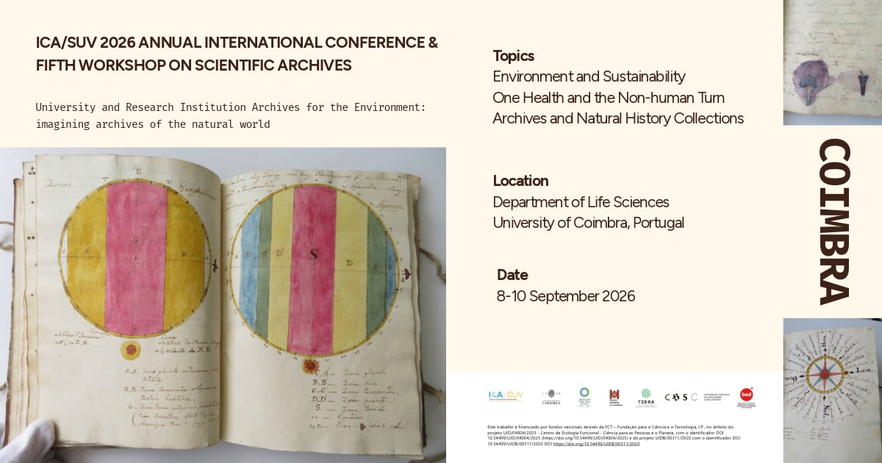

O tema da conferência abrange os seguintes tópicos:
• Ambiente e sustentabilidade
• One Health e a viragem para o não humano (arquivos e coleções que demonstram a interligação entre a saúde humana e a saúde ambiental)
• Coleções de história natural (incluindo as suas ligações aos sistemas de conhecimento indígenas e às práticas coloniais)

PROGRAMA
Terça-feira, 8 de setembro de 2026
8h00 – 9h00 Acolhimento
9h00 – 9h30 Sessão de boas-vindas
Delfim Leão, Vice-Reitor da Universidade de Coimbra
Ana Maria Gama da Silva, Diretora do Departamento de Ciências da Vida da Universidade de Coimbra
Caroline Brown, Presidente da Secção de Arquivos de Universidades e Instituições de Investigação do Conselho Internacional de Arquivos
Paula Meireles, Vice-Presidente da Associação Portuguesa de Bibliotecários, Arquivistas e Profissionais da Informação e Documentação
Ana Margarida Dias da Silva, Presidente da Comissão Organizadora Local

9h30 – 10h30 Oradora principal: Cláudia Castelo, Universidade de Lisboa
Moderadora: Fernanda Rollo, Faculdade de Ciências Sociais e Humanas da Universidade NOVA de Lisboa, História, CFE - Territórios e Comunidades

Arquivos científicos do Império e a produção de conhecimento nas sociedades pós-coloniais
Cláudia Castelo, Universidade de Lisboa

10h30-11h00 Pausa

11h00-12h30 Sessão 1: One Health: explorando as ligações entre animais e seres humanos
Moderador: Jorge Varanda, Departamento de Ciências da Vida, Universidade de Coimbra, Centro de Investigação em Antropologia (CRIA)

A abordagem «One Health» através da análise de registos históricos de pacientes e da investigação em ecologia humana
Polina Ilieva, Bibliotecária Universitária Associada para Arquivos e Coleções Especiais e Desenvolvimento Bibliotecário, Universidade da Califórnia, São Francisco (UCSF)

Vida, Ambiente e Arquivos: Reinterpretação impulsionada pela IA do acervo Joan Oró no âmbito de um quadro «One Health»
Pepita Raventós, Diretora da Unidade de Arquivos e Gestão de Registos, e Adrià Font, Técnico de Arquivo, Universidade de Lleida

Tirar um tigre da cartola: encontrar o inesperado nas coleções relacionadas com animais na Universidade de Edimburgo
Fiona Menzies, Arquivista de Projetos, Universidade de Edimburgo

12h30 – 1h45 Almoço
13h45 – 15h15 Sessão 2: Abordando as ligações coloniais
Moderador: António Carmo Gouveia, Departamento de Ciências da Vida, Universidade de Coimbra, Centro de Ecologia Funcional (CFE)
Mãos invisíveis, vestígios visíveis — Colaboradores locais e a segunda vida arquivística da produção científica da Diamang na Angola colonial (1947–1974)
Diogo Rocha, Aluno de Mestrado, Departamento de Ciências da Vida, Ana Margarida Dias da Silva (CHSC), Helena Freitas (CFE) e Jorge Varanda (CRIA), Departamento de Ciências da Vida, Universidade de Coimbra

Colecionadores invisíveis, coleções imperiais: interligando os herbários coloniais de Calcutá e Kew
John Schaefer, Aluno de Doutoramento, Universidade de Cambridge

Coleções contestadas de primatas angolanos enviadas para a Alemanha, um estudo de caso sobre o aprimoramento de metadados de proveniência para coleções e bases de dados zoológicas
Catarina Madruga, Investigadora da Technische Universität Berlin, e Catarina Santos, Aluna de Doutoramento, FCT-NOVA Lisboa 3.15 – 3.45 Break

15h45 – 17h15 Sessão 3: Perspectivas globais sobre os arquivos do setor energético
Moderador: Kolya Abramsky, Consultor Especial para Arquivos, Associação Mundial de Energia Eólica

Portal Europeu de Arquivos e rede de arquivos energéticos Eogan: criando novas ligações históricas no mundo digital
Marta Musso, Portal Europeu de Arquivos e Universidade Sapienza, e Daniel Moreno Medina, investigador independente e artista cognitivo

Outros oradores a confirmar

Terça-feira à tarde: Recepção – na Câmara Municipal (hora a confirmar)

Quarta-feira, 9 de setembro de 2026

9h30 – 10h30 Oradora principal: Fernanda Ribeiro, Universidade do Porto, Portugal
Moderadora: Maria Beatriz Marques, Faculdade de Letras e Humanidades, Universidade de Coimbra, Centro de Investigação em Cultura, Espaço e Memória Transdisciplinares (CITCEM)

Arquivos da Universidade do Porto: preservar a memória institucional e promover a utilização da informação na gestão
Fernanda Ribeiro, Professora Catedrática, Universidade do Porto, Portugal, Centro de Investigação Transdisciplinar em Cultura, Espaço e Memória (CITCEM)

10h30-11h00 Pausa

11h00-12h30 Sessão 1: Alargar os limites da arquivística: o papel dos registos não textuais
Moderadora: Anne-Flore Laloe, Responsável pela Gestão da Informação · EUMETSAT

A história natural como forma de resistência – As ilustrações de Korbinian Aigner sobre variedades de maçãs e peras
Dra. Katrin Bäumler, Diretora do Arquivo, Universidade Técnica de Munique
Um herbário didático no arquivo: Amos Eaton, a ciência e o mundo natural durante a Revolução Industrial
Jenifer Monger, arquivista do instituto, e Matthew Golebiewski, arquivista, Instituto Politécnico Rensselaer
Do repositório à paisagem: repensar as evidências arqueológicas e ambientais como fontes primárias de arquivo
Brenda Gunn, bibliotecária universitária adjunta para coleções especiais e preservação, Universidade da Virgínia

12h30 – 13h30 Almoço
13h30 – 15h00 Sessão 2: Dados e acessibilidade
Moderadora: Ana Lúcia Terra, Faculdade de Letras e Humanidades, Universidade de Coimbra, CEIS20 - Centro de Estudos Interdisciplinares

Microscópios, naufrágios e ovos de camaleão: a reconstrução de redes de conhecimento nos arquivos de história natural do século XVIII
Ilaria Maggiulli, arquivista, e Lucia Giagnolini, arquivista, Arquivo Histórico da Universidade de Bolonha

Vias para melhorar a descoberta de 100 anos de dados analógicos de investigação científica em arquivos universitários: lições de um estudo-piloto
Stephanie Sparrow, Bibliotecária de Agricultura e Ciências Sociais, Universidade de Minnesota-Twin Cities, EUA

Arquivos como infraestruturas de investigação ativas: evidências do Repositório Científico da Universidade de Coimbra
Susana Jarmelo, Especialista em Bibliometria, Universidade de Coimbra

15h00 – 15h30 Pausa

15h30 – 16h30 Sessão 3: Apresentações relâmpago
Moderadora: Polina Ilieva, Bibliotecária Universitária Associada para Arquivos e Coleções Especiais e Desenvolvimento Bibliotecário, Universidade da Califórnia, São Francisco (UCSF)

Dos arquivos científicos pessoais aos registos institucionais – Os Arquivos David C. H. Florance
Garfield Lam, Arquivista Universitário, Universidade de Hong Kong

Uma história ambiental da Universidade Estadual da Pensilvânia: Utilização de arquivos institucionais para explorar as interações entre uma universidade e o mundo natural
Ben Goldman, Arquivista Universitário, Universidade Estadual da Pensilvânia

Um elefante nunca esquece: arquivos zoológicos em Amesterdão
Emma Morse, Gestora de Coleções e Arquivista, ARTIS, Jardim Zoológico Real de Amesterdão

«Os transportes públicos são bons para si»: envolvimento criativo com materiais sobre alterações climáticas nos arquivos da Campanha para Melhores Transportes no Museu Nacional dos Caminhos de Ferro
Kait Buchbaum, Catalogadora de Arquivos, Museu Nacional dos Caminhos de Ferro e Michael Solomon Williams, Diretor de Relações Externas, Campanha para Melhores Transportes
16.30 ICA-SUV Assembleia Geral

Quarta-feira à noite: Jantar da conferência – hora a confirmar

Quinta-feira, 10 de setembro

9h30-11h00 Sessão 1: Recolha e preservação de registos ambientais
Moderadora: Ana Margarida Dias da Silva, Departamento de Ciências da Vida, Universidade de Coimbra, Centro de História da Sociedade e da Cultura (CHSC)

A gestão de registos de investigação ambiental mediada por IA nos arquivos universitários
Kenneth Atuma, Docente de Estudos da Informação, Universidade de Manchester

Preservar os arquivos climáticos: lidar com restrições políticas, ambientais e de recursos
Julie Judkins, Professora Associada, Chefe do Departamento de Coleções Especiais e Arquivos

Natureza, Ciência e Homem: um curso multidisciplinar de ciências ambientais da década de 1970 que ainda tem voz
Deirdre Bryden, Arquivista de Documentos Universitários, Arquivos da Queen's University

11h00-11h30 Pausa
11h30 – 13h00 Sessão 2: Apoiando o Ambiente
Moderadora: Paula Meireles, Diretora do Arquivo, Documentação e Informação da Fundação para a Ciência e a Tecnologia (FCT), Associação Portuguesa de Bibliotecários, Arquivistas e Profissionais da Informação e Documentação (BAD)

Imaginando arquivos sustentáveis no ensino superior: estratégias futuras para o Arquivo da Escola Politécnica do Porto
Milena Carvalho, CITCEM/FLUP/CEOS/ISCAP - P. Porto / Docente da ISCAP - Escola Politécnica do Porto, Susana Martins CEOS/ISCAP - P. Porto / Docente da ISCAP - Escola Politécnica do Porto e Olga Ferreira Universidade de Salamanca / Centro de Cultura do Porto.

Avaliação das práticas de sustentabilidade ambiental em arquivos universitários: um inquérito às universidades federais
Muhammad Mirza, Bibliotecário Principal, e Dr. Muhammad Hamidullah, Bibliotecário, Universidade Islâmica Internacional, Islamabad

Desenvolvimento de um plano de ação para arquivistas em exercício sobre o impacto ambiental e a história dos arquivos
Dr. Eric Carlos, Arquivista do Stoykovich College e Bibliotecário de Manuscritos, Trinity College, Hartford, Connecticut

14h30 – 17h00 Visitas: Programa Cultural
Arquivo da Universidade de Coimbra, Biblioteca Joanina da Universidade de Coimbra, Jardim Botânico da Universidade de Coimbra

Ao longo da conferência, haverá sessões de posters; os títulos e os participantes serão confirmados posteriormente.

INSCRIÇÕES – https://ucstore.uc.pt/pt/event/conferencia-internacional-anual-icasuv-2026-e-quinto-workshop-sobre-arquivos-cientificos-12/register

Preço reduzido até 30 junho
Inscrição como associado ICA ou BAD (mediante envio de comprovativo) – 130€
Inscrição normal – 150€
Inscrição de estudante (mediante envio de comprovativo) – 100€

Preço normal a partir de 1 de julho
Inscrição como associado ICA ou BAD (mediante envio de comprovativo) – 150€
Inscrição normal – 180€
Inscrição de estudante (mediante envio de comprovativo) – 110€

